RBMK-1000切尔诺贝利模拟器操作指南
切尔诺贝利模拟器（Chernobyl Simulator）是由Simgenics在1998发布的《Chernobyl: The Legacy Continues》的win10移植版本。最初版本使用CD发售，适用于win3.1和win95。新版本能在win10下运行，去除了过场动画、加载保存和经济系统。但是其控制系统仿真非常实用，值得学习和研究。
- 模拟器模型
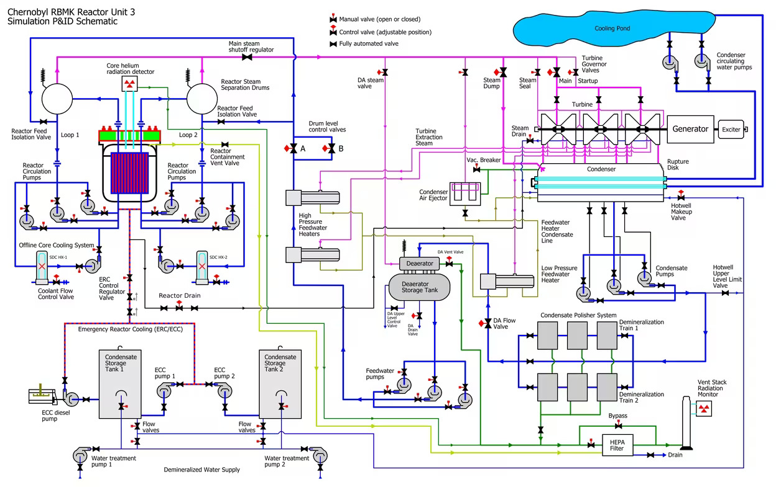
初版有三个快捷方式：Chrnobyl（介绍视频）、Icselect（难度选择）和Rxmodel（实际的模拟器）。Win10版只留下了Rxmodel。
初始条件：chernobyl01.ICD（操纵员，简单）、chernobyl02.ICD（主值班员，中等）、chernobyl03.ICD（总工程师、困难）、chernobyl04.ICD（电厂经理，非常困难）。Win10版可以通过将\CHRNOBYL\FILES\IC_DATA\chernobyl04.ICD替换为其他ICD文件来切换存档，由于移除经济系统，默认的存档有问题，因此需要ICD修复替换默认存档。
- 主控制面板
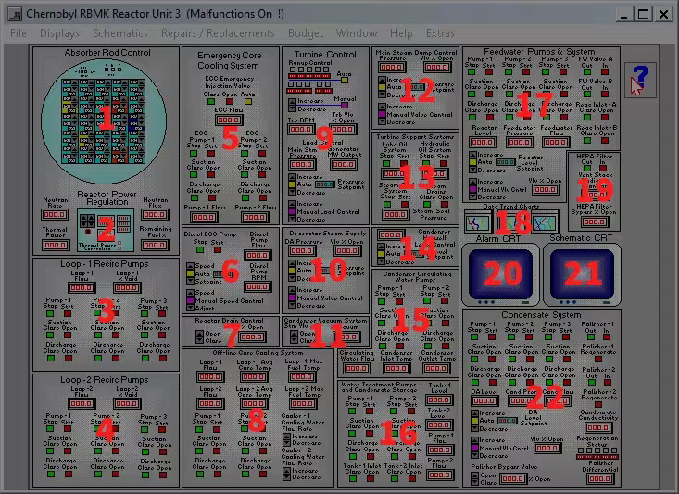

1——反应堆控制（吸收）棒
2——反应堆功率调节面板
3/4——反应堆再循环泵
5/6——反应堆应急冷却（ERC）泵
7——反应堆排水控制
8——堆芯离线冷却泵
9——汽轮机控制
10——除氧器蒸汽控制
11——凝汽器真空系统
12——蒸汽排汽控制
13——汽轮机辅助系统
14——凝汽器热井液位控制
15——凝汽器循环水泵
16——补水系统
17——反应堆给水泵控制
18——数据趋势图
19——HEPA过滤器控制
20——警报CRT
21——CRT示意图
22——凝结水系统

三、辅控制面板

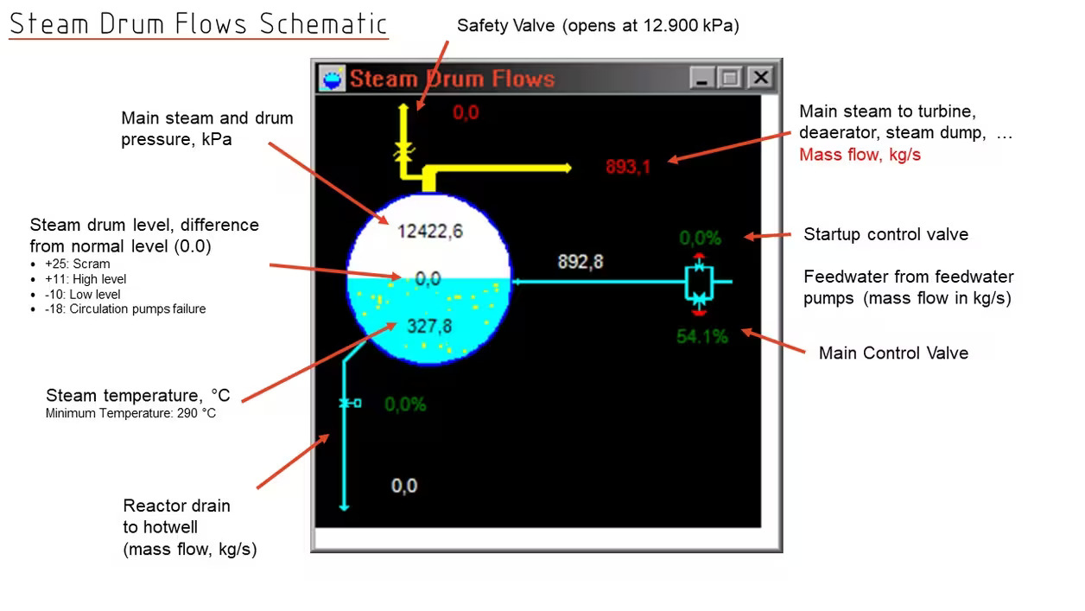

汽包流量

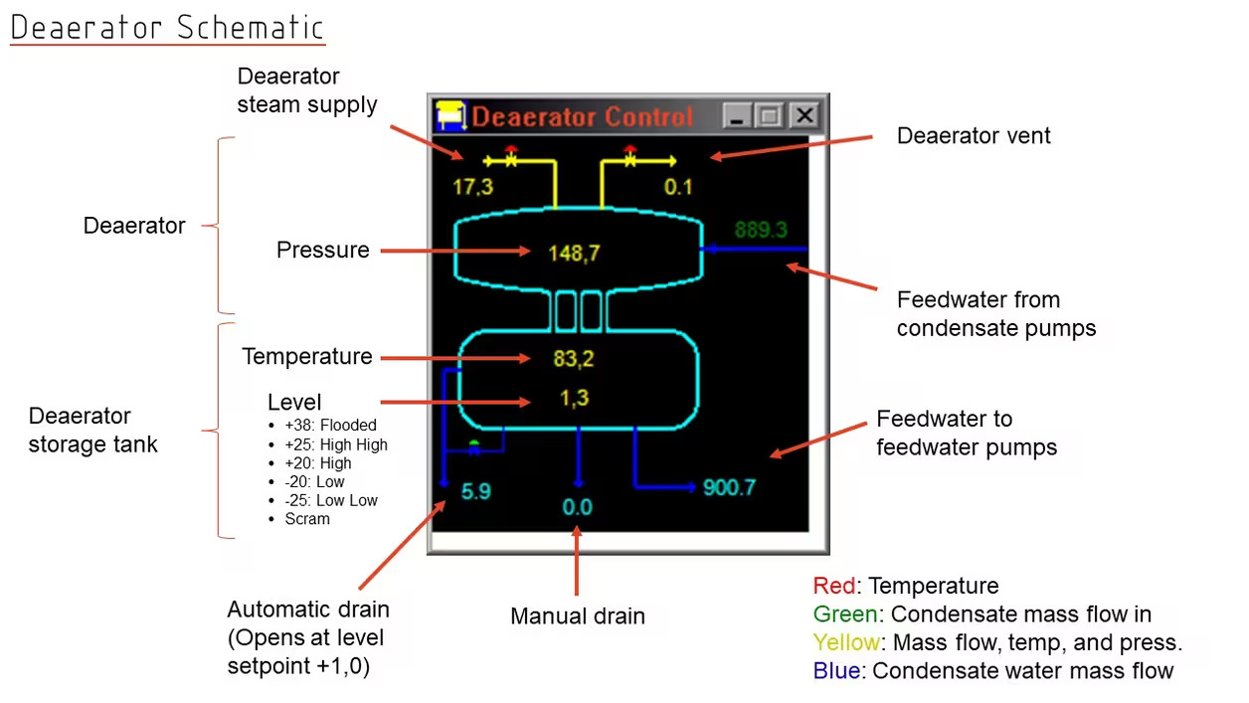
除氧器
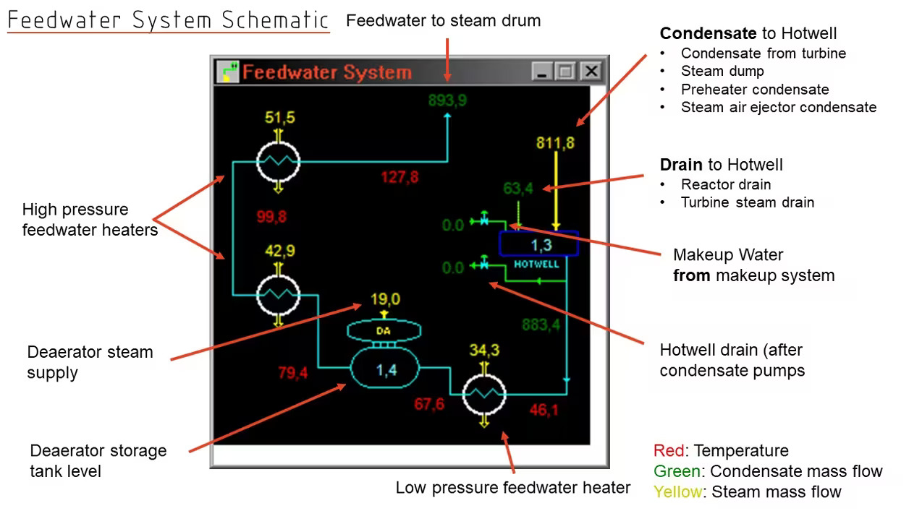
给水系统
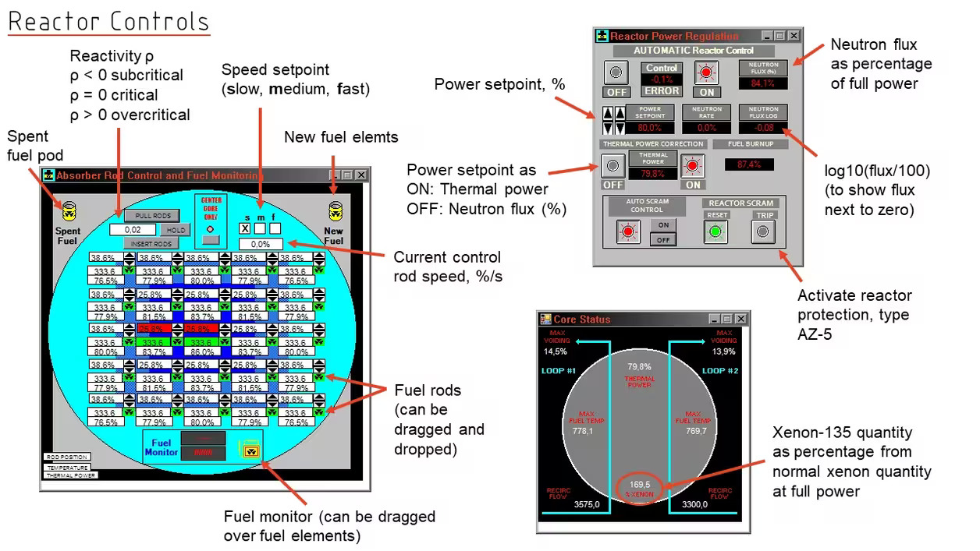
反应堆控制
反应堆控制系统
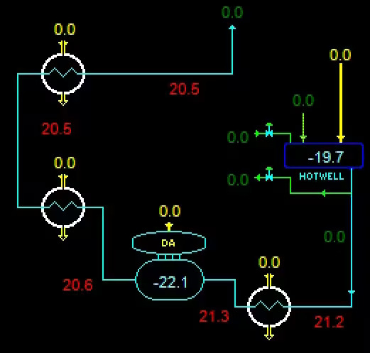
凝结水系统

四、启动步骤
1、启动安全系统：紧急冷却阀ECC和自动紧急停堆控制ASC投自动。
2、启动高效空气过滤器：投入HEPA过滤器并关闭旁路，阻止放射性颗粒溢出。
3、填充热阱：打开补水系统阀门，打开热井补水阀门，接近设定值后投自动。
4、启动冷凝器循环水泵。
5、启动凝结水系统：启动凝结水泵，投入给水除盐系统（POLISHER）。
6、填充除氧器水箱：手动打开流量阀（DA Flow Valve），接近设定值后投自动。
7、准备汽轮机：打开液压泵和润滑油泵，开启蒸汽排水管（Steam Drain），启动汽封，重置汽轮机跳闸，投入盘车装置。
8、准备汽包和蒸汽旁路：汽包排水设定+4.0自动，蒸汽旁路设定8000kpa自动。
9、启动给水系统：启动给水泵（先开进口阀），设定0.0自动。
10、使用反应堆加热给水：关闭堆芯离线冷却泵，手动将反应堆提高到4%的中子通量，反应堆自动控制（AUTOMATIC Reactor Control）投自动，设定4%。
11、启动除氧器：打开除氧器蒸汽阀（DA STEAM VLV）到20%，汽包超过100度后产生蒸汽，开始预热除氧器，设定150kpa，到达后投自动。
12、建立凝汽器真空：等待气封达到超过29kPa压力，关闭凝汽器真空断路器（CONDENSERVACUUM BREAKER），启动凝汽器蒸汽引射器（CONDENSER AIR EJECTOR）。
13、冲转汽轮机：汽轮机控制器投自动，选择3600/fast，开始冲转。
14、发电机并网：手动准同期，指针指向0点后合闸，立刻切换汽轮机控制器手动控制（压力控制有bug）。
15、升负荷：手动提高反应堆自动控制设定值和汽轮机主气阀开度，中子通量12%时切换给水主阀门和主汽阀，关闭蒸汽排水管。中子通量40%时投入第二台反应堆循环泵、给水泵和凝结水泵。不需要投入热功率校正，中子通量最大不能高于100%（否则由于bug会闪退）。如果发生水位震荡现象通过手动调节主气阀开度进行消除。
分享：https://pan.baidu.com/s/1KWqWRx_bu9SCap1ed6U9lQ?pwd=2qc2（内置ICD修复和原始游戏手册）
五、参考资料
[1] Viktor. HowTo: Simgenics RBMK-1000-Simulator[EB/OL]. (2021-7-25)[2023-08-06]. https://hartrusion.com/en/howto-simgenics-rbmk-1000-simulator/.
[2] dzx.fr. Getting started with Chernobyl Simulator[EB/OL]. (2021-12-07)[2023-08-06]. https://dzx.fr/blog/getting-started-with-chernobyl-simulator/.
[3] gdzx. chernobyl-simulator[EB/OL]. (2021-10-09)[2023-08-06]. https://github.com/gdzx/chernobyl-simulator.
[4] argilaga. Chernobyl Nuclear Accident RBMK Simulator[EB/OL]. (2021-03-17)[2023-08-06]. https://youtu.be/4meJq2uuHoM.

